ПОСТАНОВЛЕНИЕ

от 17.07.2014 №652 §2

Об изменении адресов
объектов недвижимости

В соответствии со ст.16 Федерального закона от 06.10.2003 №131-ФЗ «Об общих принципах организации местного самоуправления в Российской Федерации», руководствуясь постановлением Администрации города Ханты-Мансийска от 12.05.2012 №566 «Об утверждении положения о порядке присвоения, изменения, аннулирования и регистрации адресов объектов недвижимости и ведении адресного реестра города Ханты-Мансийска», ст.71 Устава города Ханты-Мансийска, в целях приведения в соответствие адресов земельных участков и расположенных на них объектов капитального строительства:
1.Изменить адреса объектов недвижимости согласно перечню объектов недвижимости и их адресов, подлежащих изменению, изложенному в приложении №1, в соответствии с ситуационными планами, изложенными в приложениях №2, 3, 4, 5, 6 к настоящему постановлению.
2.Департаменту градостроительства и архитектуры Администрации города Ханты-Мансийска внести соответствующие изменения в адресный реестр и дежурный адресный план территории города Ханты-Мансийска.
3.Опубликовать настоящее постановление в средствах массовой информации и разместить на Официальном информационном портале органов местного самоуправления города Ханты-Мансийска.
4.Настоящее постановление вступает в силу со дня подписания.
5.Контроль за выполнением постановления возложить на первого заместителя Главы Администрации города Ханты-Мансийска Дунаевскую Н.А.

Глава Администрации
города Ханты-Мансийска М.П.Ряшин

Приложение №1
к постановлению Администрации
города Ханты-Мансийска
от 17.07.2014 №652 §2

Перечень объектов недвижимости и их адресов, подлежащих изменению

№ п/п | Наименование объекта недвижимости | Кадастровый номер земельного участка | Старый адрес объекта недвижимости | Новый адрес  объекта недвижимости
1. | Земельный участок | 86:12:0101019:3288 | г.Ханты-Мансийск,  ул.Пионерская -  ул.Строителей | г.Ханты-Мансийск,  ул.Строителей, 100
2. | Земельный участок и многоквартирный жилой дом | 86:12:0102005:270 | г.Ханты-Мансийск,  ул.Рябиновая | г.Ханты-Мансийск,  ул.Югорская, 13
3. | Земельный участок и многоквартирный жилой дом | 86:12:0101021:227 | г.Ханты-Мансийск,  ул.Промышленная, 13 | г.Ханты-Мансийск,  ул.Промышленная, 15
4. | Земельный участок и многоквартирный жилой дом | 86:12:0000000:113 | г.Ханты-Мансийск,  ул.Студенческая, кв.№3 | г.Ханты-Мансийск,  ул.Студенческая, 16
5. | Земельный участок и многоквартирный жилой дом | 86:12:0103004:52 | г.Ханты-Мансийск,  ул.Объездная - Ледовая, участок №2 | г.Ханты-Мансийск,  ул.Ледовая, 11

Приложение №2
к постановлению Администрации
города Ханты-Мансийска
от 17.07.2014 №652 §2

Ситуационный план
по адресу: г.Ханты-Мансийск, ул.Строителей, 100

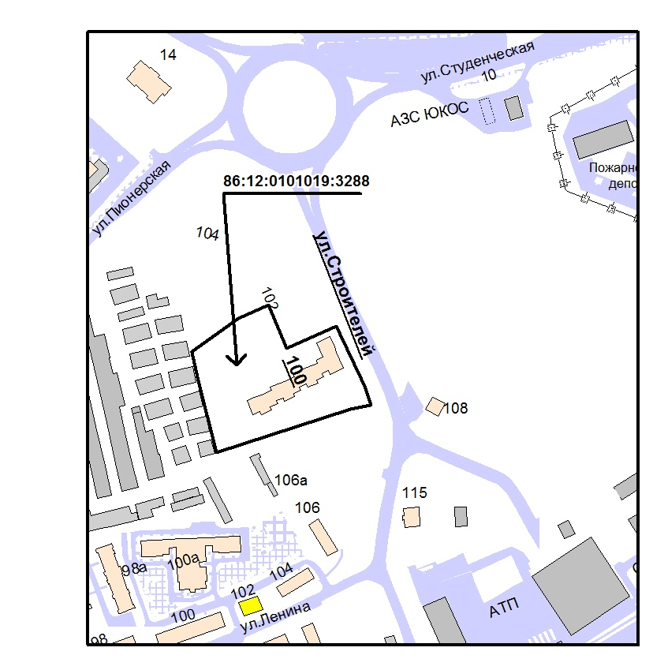

Приложение №3
к постановлению Администрации
города Ханты-Мансийска
от 17.07.2014 №652 §2

Ситуационный план
по адресу: г.Ханты-Мансийск, ул.Югорская, 13

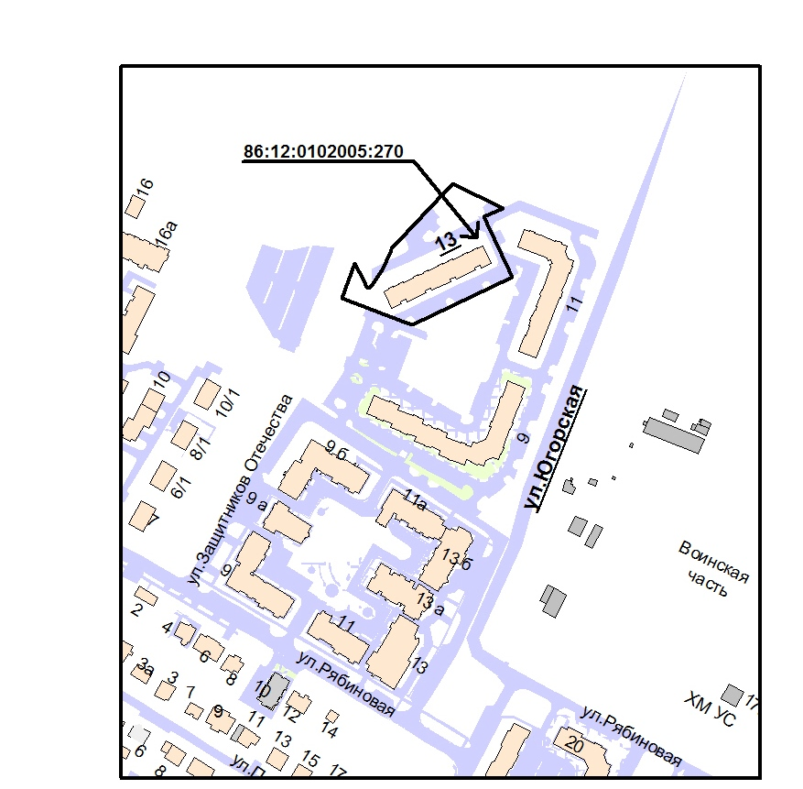

Приложение №4
к постановлению Администрации
города Ханты-Мансийска
от 17.07.2014 №652 §2

Ситуационный план
по адресу: г.Ханты-Мансийск, ул.Промышленная, 15

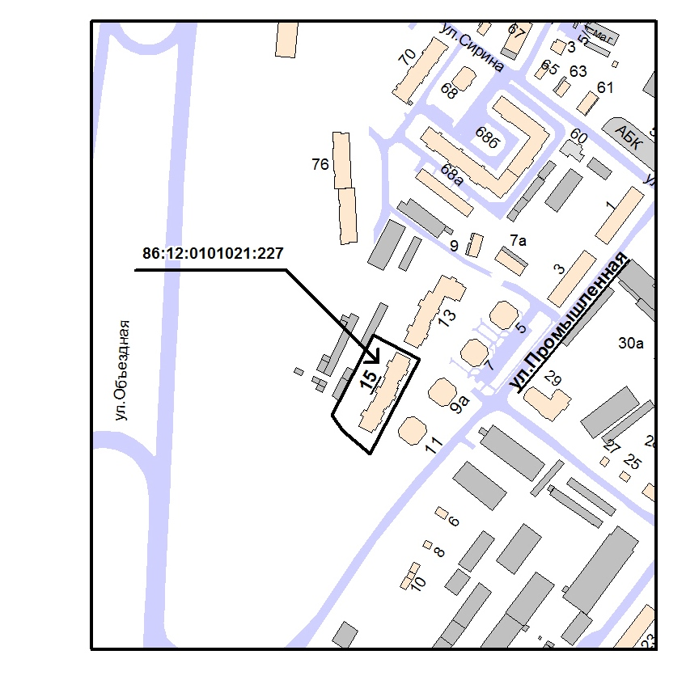

Приложение №5
к постановлению Администрации
города Ханты-Мансийска
от 17.07.2014 №652 §2

Ситуационный план
по адресу: г.Ханты-Мансийск, ул.Студенческая, 16

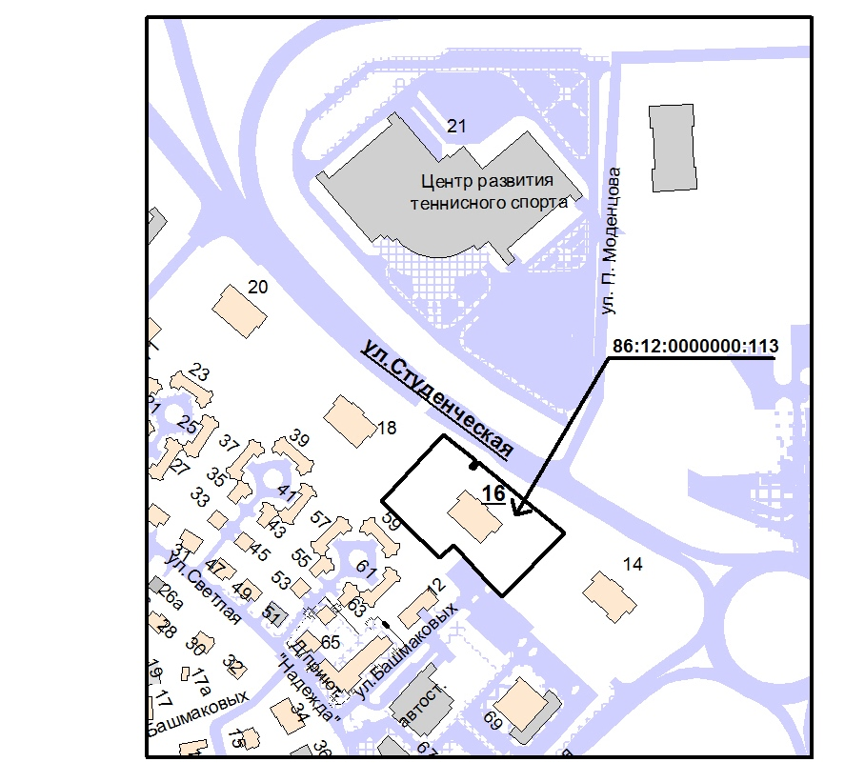

Приложение №6
к постановлению Администрации
города Ханты-Мансийска
от 17.07.2014 №652 §2

Ситуационный план
по адресу: г.Ханты-Мансийск, ул.Ледовая, 11

